保護者学習会のびのびサロン 参加申込書
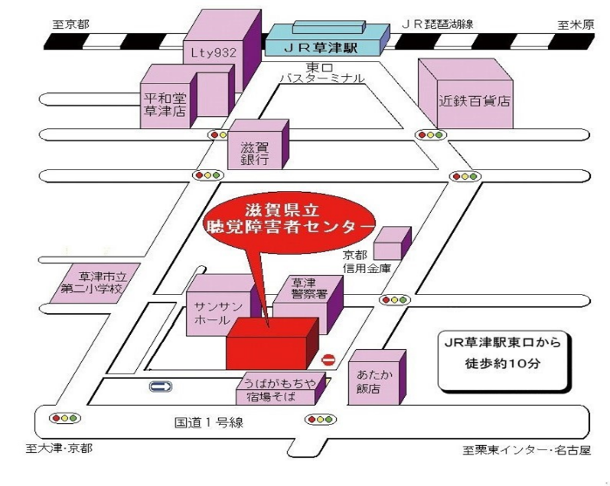
【会場案内】
〇聴覚障害者センターホームページからアクセスをご覧ください。
〇公共交通機関の場合
ＪＲ草津駅東口から徒歩10分
〇駐車台数 最大１１台

※注：草津警察署は移転しました。
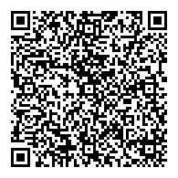

子どもの  名前 | ふりがな |  | 聞こえについて
 |  |  | 右耳 | □補聴器 □人工内耳
 |  |  | 左耳 | □補聴器 □人工内耳
 | 年齢・学年 | （ ）歳 小・中・高（ ）年
子どもの  名前 | ふりがな |  | 聞こえについて
 |  |  | 右耳 | □補聴器 □人工内耳
 |  |  | 左耳 | □補聴器 □人工内耳
 | 年齢・学年 | （ ）歳 小・中・高（ ）年
子どもの  名前 | ふりがな |  | 聞こえについて
 |  |  | 右耳 | □補聴器 □人工内耳
 |  |  | 左耳 | □補聴器 □人工内耳
 | 年齢・学年 | （ ）歳 小・中・高（ ）年
子どもの  名前 | ふりがな |  | 聞こえについて
 |  |  | 右耳 | □補聴器 □人工内耳
 |  |  | 左耳 | □補聴器 □人工内耳
 | 年齢・学年 | （ ）歳 小・中・高（ ）年
保護者の  名前 | （のびのびサロンは必ず保護者がご参加ください）
連絡先 | 〒  住所：  FAX： TEL：
【その他】
気を付けてほしいことなど

